**المركز الوطني للمتميزين **

**الجمهورية العربية السورية**

**وزارة التربية**

**الأغذية المعدّلة وراثيّاً**

**إشراف المدرّس : سامر العمر**

**إعداد الطالبة: ليليا طفران**

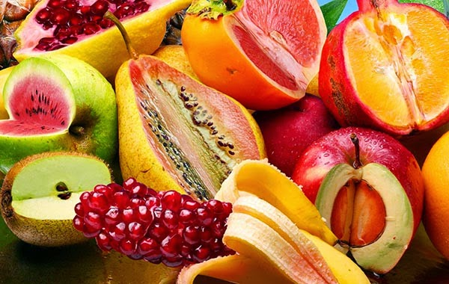

**المقدمة :**

هل تخيّلت يوماً بأن تأكل برتقالة لتفاجأ بأنها إحدى ثمار الكيوي أو الفاكهة الأخرى ...... أو أن تأكل موزة فترى أنها تحتوي حبّات الرمان ....... لطالما ظننا أن ذلك من المستحيلات أو مجرد خيال إلّا أنه اليوم أصبح بإمكاننا فعل هذا من خلال الهندسة الوراثية ..... ترى كيف تتم الهندسة الوراثيّة ؟؟؟؟!!!!

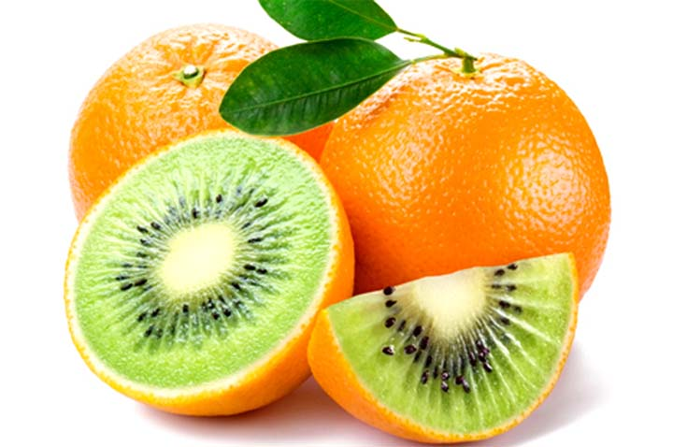

**إشكالية البحث :**

* كيف تتم الهندسة الوراثيّة ؟؟؟
* وهل من الممكن أن تحدث أضرار على من يتناول الأغذية المعدّلة وراثيّاً؟؟؟
* وما الآفاق المستقبلية لتطبيقات الهندسة الوراثيّة على الأغذية؟؟؟

ما الخلية ؟

هي وحدة البناء الأساسيّة للكائنات الحية والتي تحتوي العديد من العضيّات المهمة التي تساعدها على القيام بوظائفها الحيوية ومن أهم هذه العضيّات :

**السيتوبلاسما:** (لاحظ الصورة 1 )

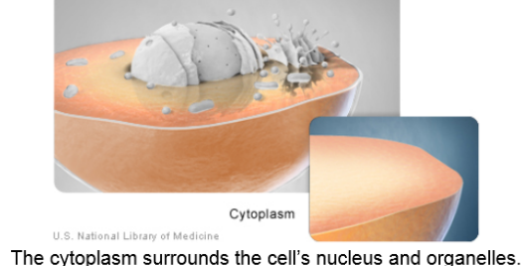

**الغشاء السيتوبلاسمي** : (لاحظ الصورة 2)

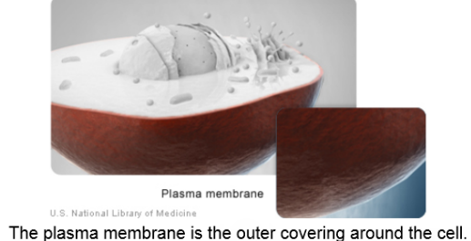

**الغشاء النووي :** (لاحظ الصورة 3 )

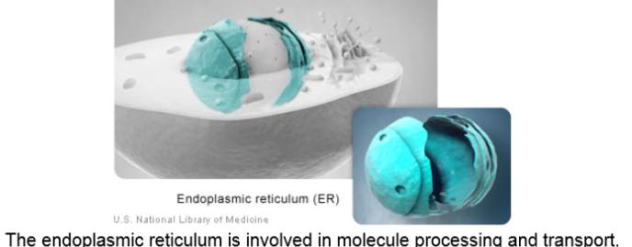

**الجسيمات الكوندريّة : (لاحظ الصورة 4)**

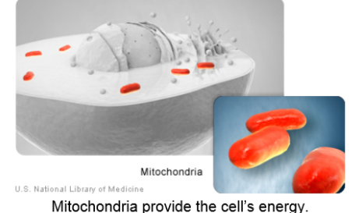

**النواة :**

**تشكل النواة مركز قيادة الخلية حيث ترسل الاتجاهات إلى الخلية للنمو والنضج والانقسام وغيرها من الوظائف الحيوية الأخرى التي تقوم بها الخلية .**

**حيث تكون النواة محاطة بالغشاء النووي وتحتوي بداخلها على الـ DNA**

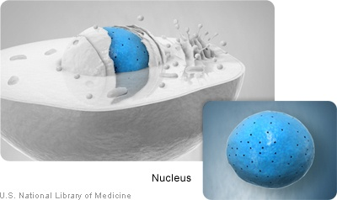

:DNA المادّة الوراثيّة في الخلية

هو المادة الوراثية في البشر والكائنات الحية الأخرى وتكون

تركيبة الــ DNA ذاتها في خلايا الفرد الواحد.

يوجد معظم الــ DNA في نواة الخلية لذلك يسمّى بالــ DNA (ا.PNG) وهناك كمية قليلة منه توجد في الجسيمات الكوندرية لذلك يسّمى بـ(تت.PNG)

أو (mt.PNG) .

تخزن المعلومات الوراثية في الــ NA.PNGكرموز وتصنع من أربعة أسس آزوتية :

آدنين (**Adenine**)

تيمين(Thymine)

سيتوزين (Cytosine)

غوانين (Guanine)

ويحتوي جسم الإنسان حوالي 3 مليارات أساس آزوتي تتشابه حوالي 99%منها لدى البشر فهي كما الأحرف الأبجدية ترتيبها يعطينا الكلمات والجمل كذلك الأسس الآزوتية بارتباطها مع بعضها بتراتيب معينة تتحكم بالمعلومات الوراثية القادرة على البناء و إبقاء الكائن الحيّ.

البنية الكيميائية للـــ (نن.PNG::

يرتبط سكر الريبوز الخماسي منقوص الأوكسجين بأحد الأسس الآزوتية في ذرّة الكربون (1) وبزمرة الفوسفات في ذرة الكربون (5) ليشكل ما يسمّى بالنيكلوتيد الذي يشكّل سلسلتي الـNA.PNG حيث يتصل كل نيكلوتيد مع الآخر في ذرة الكربون(3) كما في الشكل:

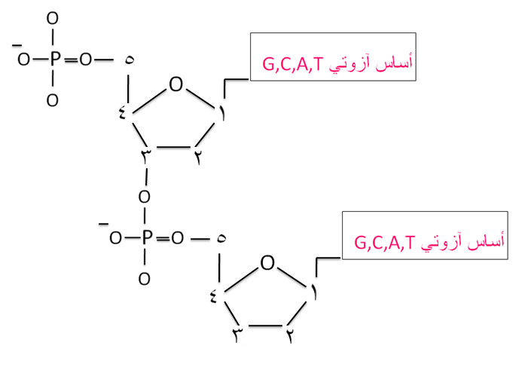

يرتبط كل أساس آزوتي مع الأساس الآزوتي المتمم في السلسلة المقابلة بروابط هيدروجينية ؛رابطتان بين التيمين والأدنين وثلاث روابط بين الغوانين والسيتوزين فيكون الأساس النتروجيني المتمم للأدنين (a.PNG)هو التيمين (T.PNG) والمتمم للغوانين(G.PNG)هو السيتوزين (C.PNG) وكذلك العكس صحيح .

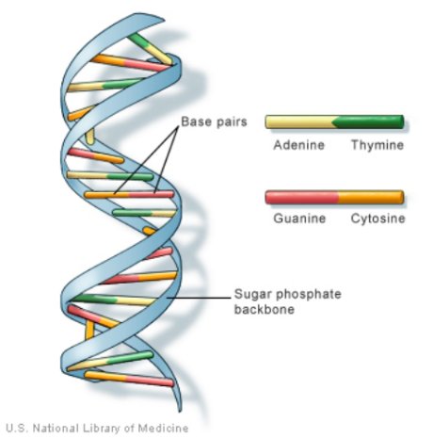

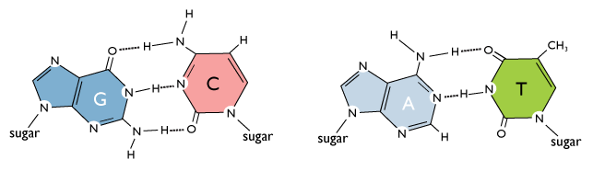

الصبغيات (ch.PNG):

في نواة كل خلية توجد جزيئة DNA في حبل له بنية تشبه الــDNA يدعى الكروموسوم .. كل كروموسوم (صبغي ) مكون من جزيئة DNA تلتف بإحكام عدة مرات حول بروتينات تدعى (الهيستونات) والتي تدعم بنيته .

ولا يمكن رؤية الكروموسوم بوضوح في نواة الخلية ولو تحت المجهر إذا لم تكن الخلية في حالة الانقسام ..حيث أن الــ DNA التي تكوِّن الكروموسوم تكون مكتظّة كثيراً أثناء الانقسام وعندها يمكن رؤية الصبغيات بوضوح حيث أن أغلب الباحثين يدرسون الصبغيات من خلال الملاحظة المجهرية له أثناء الانقسام الخلوي .

الشكل الخارجي للكروموسوم (الصبغي):

كل كروموسوم له انقباض يدعى بالقسم المركزي (centromere) والتي تقسم الصبغي إلى قسمين من الأذرع حيث تدعى الأذرع القصيرة بـ(p arm) أما الأذرع الطويلة فتدعى بــ(q arm) .

إن موقع الــ(centromere) على كل صبغي (كروموسوم) هو الذي يعطي الكروموسوم شكله المميّز ويمكن له أن يساعد في تحديد موقع جينات معينة .

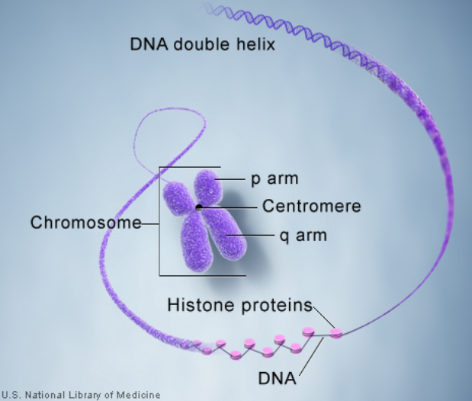

الجينات :

**المُوَرِّثَة أو الجينة** (Gene) هي الوحدات الأساسية للوراثة في الكائنات الحية. فضمن هذه المورثات يتم تشفير المعلومات المهمة لتكوين أعضاء الجنين والوظائف العضوية الحيوية له. تتواجد المورثات عادة ضمن المادة الوراثية للمتعضية التي تمثلها (DNA) أو في بعض الحالات النادرة في الــــ (RNA) بالتالي فإن هذه المورثات هي التي تحدد تشكيل وتطور وسلوكيات هذه الكائن والفوارق الجسدية نظراً لاختلافات بسيطة في هذه الجينات .

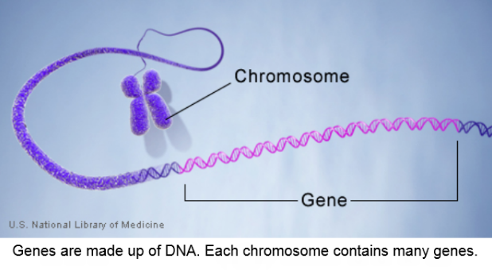

كيف تتم الهندسة الوراثية ؟

تتم الهندسة الوراثية بعدة طرق تكون بشكل أساسي مؤلفة من 4 خطوات:

## عزل الجين المرغوب: يتم العزل من خلال تحديد الجين المرغوب إدخاله إلى الخلايا من خلال معلومات مسبقة عن المورثات والتي يتم الحصول عليها إما من خلال عمل مكتبات من [دنا متمم](https://ar.wikipedia.org/wiki/%D8%AF%D9%86%D8%A7_%D9%85%D8%AA%D9%85%D9%85) أو [gDNA](https://ar.wikipedia.org/w/index.php?title=GDNA&action=edit&redlink=1) ومن ثم تتم مضاعفة هذه الجينات باستخدام [تفاعل سلسلة البوليميرز](https://ar.wikipedia.org/wiki/%D8%AA%D9%81%D8%A7%D8%B9%D9%84_%D8%A7%D9%84%D8%A8%D9%88%D9%84%D9%8A%D9%85%D9%8A%D8%B1%D8%A7%D8%B2_%D8%A7%D9%84%D9%85%D8%AA%D8%B3%D9%84%D8%B3%D9%84).

## طريقة تفاعل البلمرة المتسلسل (pcr) لمضاعفة المادة الوراثية :

## ما هو تفاعل البلمرة المتسلسل . كثيراً ما يقتضي الأمر دراسة جزء معين من جزيء حمض DNA (المادة الوراثية) ولكن صعوبة التعامل مع عدد محدود من جزيئات هذا الحمض تحول دون ذلك ، لذا يستلزم الأمر مضاعفة هذا الجزء المطلوب دراسته مرات عديدة خارج الجسم حتى يسهل استخدامه بعد ذلك في الدراسة المطلوبة ، وتسمى عملية المضاعفة هذه باسم إكثار حمض الــ DNA (amplification) ولإجراء عملية مضاعفة الجزيء يلزم فك شريطي الجزيء عن بعضهما البعض ، ثم تكوين شريط جديد أمام كل شريط قديم باستخدام أنزيم البلمرة DNA- polymerase)) حيث يرتبط كل شريط جديد مع الشريط القديم وبذلك يصبح لدينا جزئيان من الحمض بدلا من جزيء واحد وبتكرار هذا الإجراء عدة مرات يتكون لدينا بمتوالية هندسية عدد كبير من جزيئات الحمض تشبه كلها الجزيئ الأصلي الذي بدأنا به . اكتشاف تفاعل البلمرة المتسلسل ( ……………………….(PCR ويرجع الفضل في هذه التقنية التي تسمى تفاعل البلمرة المتسلسل "polymerase chain reaction" إلى العالمين (مولس kary Mullis) و(فالونا Fred faloona) في شركة ( (Cetus Corporationفي كاليفورنيا – حيث قاما بنشرها في عام 1985 ، وهى تعتمد على استخدام أنزيم بلمرة مأخوذ من بكتريا ( اشيرشيا كولاي ( Escherichia coli وإجراء عمليات المضاعفة في أنبوبة (in vitro amplification) وفي العام نفسه نشر سبعة باحثين منهم (ساكي( Ronald saik و(فالونا Fred faloona )و(مولس(Kary Mullis بحثا عن توظيف هذه الطريقة في تشخيص مرض الأنيميا المنجلية (( Sickle Cellanaemia وفي الواقع فإن تقنية PCR استخدمت على مدى السنوات اللاحقة في تشخيص الأمراض الوراثية والأمراض الطفيلية . متطلبات تفاعل البلمرة المتسلسل PCR وطريقته .

## بما أن عملية فك شريطي جزئي عن بعضهما تستلزم درجة حرارة تصل إلى 90م ، فإن إنزيم البلمرة المستخدم كان يتعرض للتلف مع كل دورة تضاعف ولا شك أن ذلك كان يشكل عبئا على من يقوم بالعمل . وكان حل هذه المشكلة في عام 1988 ، عندما قام ثمانية من العلماء بقيادة ( ساكي (Ronald saiki وكان من بينهم (مولس(Kary Mullis باستخدام إنزيم بلمرة من بكتيريا تعرف باسم(thermo aquaticus) تعيش في الينابيع الحارة ، فمن المفترض أن إنزيم البلمرة في هذه البكتيريا على وجه الخصوص يعمل في درجة حرارة عالية وقد أطلق على هذا الإنزيم اسم (Taq polymerase) ومنذ ذلك الحين أمكن للدارسين إكثار حمض DNA في الأنابيب في المعمل بإضافة أنزيم (Taq polymerase) لمرة واحدة دون أن يصاب الإنزيم بالتلف رغم تعرضه إلى درجة حرارة تصل إلى 90º م في كل دورة تضاعف وتجدر الإشارة إلى أن بعض المعامل تستخدم ف السنوات الأخيرة أنزيم يسمى (Pfu Polymerase) مأخوذ من بكتيريا(PyroCoccus Furious) ويستطيع أن يعمل في درجة حرارة 100ºم دون أن يتلف . وقد تعاونت شركة (Cetus) مع شركة (Perkin- Elmer) في أمريكا لإنتاج جهاز ذاتي التشغيل يقوم بمضاعفة جزيئات حمض DNA ويطلق على الجهاز اسم (Automated thermal cycler) وهو يستخدم الآن على نطاق واسع في معامل البحوث وفى هذا الجهاز ترتفع درجة الحرارة أليا لإتمام عملية فك الشريطان ثم تنخفض آليّاً لإتمام عملية بناء الشريط الجديد مرتبطاً مع الشريط القديم ووفقاً له ، وهكذا فإذا بدأنا بمئة جزيء مثلا فإن عدد الجزيئات يرتفع إلى 200 ثم 400 ثم 800 ثم 1600 ثم 3200 ثم 6400 وهكذا وقد قُدٍّرَ أنه في مدى 20 دورة يتم التضاعف بمقدار بليون جزيء وتتميز هذه الطريقة بسرعة الإنجاز . يلاحظ أن تخليق شريط جديد من حمض DNA أمام شريط قديم في أنبوبة يقتضى أن تزود التفاعل بجزء من الشريط الجديد ليرتبط مع جزء المقابل من الشريط القديم وعندئذ فقط يبدأ استكمال الشريط الجديد في التكوين عقب الجزء الذي أضفناه نحن ويسمى الجزء من شريط حمض (DNA) باسم بادئ (Primer) وعلى هذا فعلينا أن نعرف تتابع القواعد النيتروجينيه في المنطقة المجاورة للجزء المطلوب مضاعفته حتى نختار له (البادئ) المناسب كذلك فإن الطرف أو النهاية الأخرى للجزء المراد مضاعفته تحتاج إلى بادئ أخر وبذلك يتركز التضاعف في المنطقة من جزئي DNA الواقعة بين (البادئين) . ومن هنا فإن تفاعل البلمرة المتسلسل (PCR) كما ذكرنا سابقاً يضاعف جزء من جزيء DNA يقع بين منطقتين من الجزء المعروف فيهما تتابع القواعد النيتروجينية حتى نختار لكل منهما (البادئ المناسب) .

ومع استمرار تكرار عملية التضاعف سنجد أن الجزء المطلوب مضاعفته قد تضاعف كثيرا وذلك دون باقي أجزاء الحمض .

* إدخال أو تحميل الجين المرغوب في [حامل](https://ar.wikipedia.org/w/index.php?title=%D8%AD%D8%A7%D9%85%D9%84_%28%D8%A3%D8%AD%D9%8A%D8%A7%D8%A1%29&action=edit&redlink=1) مناسب مثل ال[بلازميد](https://ar.wikipedia.org/wiki/%D8%A8%D9%84%D8%A7%D8%B2%D9%85%D9%8A%D8%AF). كما يمكن استخدام حوامل أخرى مثل [الحوامل الفيروسية](https://ar.wikipedia.org/w/index.php?title=%D8%AD%D8%A7%D9%85%D9%84_%D9%81%D9%8A%D8%B1%D9%88%D8%B3%D9%8A_%28%D9%87%D9%86%D8%AF%D8%B3%D8%A9_%D9%88%D8%B1%D8%A7%D8%AB%D9%8A%D8%A9%29&action=edit&redlink=1) أو [الليبوزوم](https://ar.wikipedia.org/w/index.php?title=%D9%84%D9%8A%D8%A8%D9%88%D8%B2%D9%88%D9%85&action=edit&redlink=1).

حيث أن البلازميدات هي جزيئات [DNA](https://ar.wikipedia.org/wiki/%D8%AD%D9%85%D8%B6_%D9%86%D9%88%D9%88%D9%8A_%D8%B1%D9%8A%D8%A8%D9%8A_%D9%85%D9%86%D9%82%D9%88%D8%B5_%D8%A7%D9%84%D8%A3%D9%83%D8%B3%D8%AC%D9%8A%D9%86) حلقية تحمل [جينات](https://ar.wikipedia.org/wiki/%D9%85%D9%88%D8%B1%D8%AB%D8%A9) في البكتيريا، وهي منفصلة عن [الكروموسوم البكتيري](https://ar.wikipedia.org/wiki/%D9%83%D8%B1%D9%88%D9%85%D9%88%D8%B3%D9%88%D9%85_%D8%A8%D9%83%D8%AA%D9%8A%D8%B1%D9%8A). وتحتوى على جينات إضافية غير أساسية تساعد على تحسين صفات الكائن الدقيق .

يستخدم البلازميد كأداة أساسية في نقل الجينات من وإلى الكائنات وبعضها وقد أدى استخدام البلازميدات إلى نقلة واسعة جداً في علم وتقنيات وأبحاث الهندسة الوراثية والتعامل مع الجينات.

* إدخال الحامل في خلايا المتعضية المراد تعديلها، وتتم بعدة طرق منها بندقية [الدنا](https://ar.wikipedia.org/wiki/%D8%A7%D9%84%D8%AF%D9%86%D8%A7).
* عزل وفصل الخلايا أو المتعضيات التي تعدلت وراثياً بنجاح عن الطبيعية. ويتم ذلك بعدة طرق منها:

استخدام [مسبار](https://ar.wikipedia.org/w/index.php?title=%D9%85%D8%B3%D8%A8%D8%A7%D8%B1_%28%D9%87%D9%86%D8%AF%D8%B3%D8%A9_%D9%88%D8%B1%D8%A7%D8%AB%D9%8A%D8%A9%29&action=edit&redlink=1) الدنا للتحري عن الجين المدخل أو باستخدام [المعلمات التمييزية](https://ar.wikipedia.org/w/index.php?title=%D9%85%D8%B9%D9%84%D9%85_%D8%AA%D9%85%D9%8A%D9%8A%D8%B2%D9%8A&action=edit&redlink=1) (Selectable Marker) للتحري عن صفة مقاومة موجودة مع الحامل وتكون مميزة بمقاومتها لصفة معينة كالمعلمات التمييزية التي تكسب مقاومة [لمضاد حيوي](https://ar.wikipedia.org/wiki/%D9%85%D8%B6%D8%A7%D8%AF_%D8%AD%D9%8A%D9%88%D9%8A) معين.

وهذه هي الطريقة المتبعة في التعديل الوراثي سواءً على الحيوانات أو حتى على الأغذية .

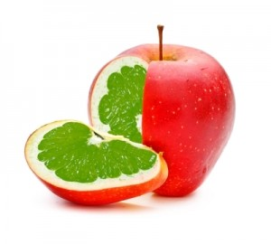

* ما الآفاق المستقبلية لتطبيقات الهندسة الوراثية على الأغذية المعدلة وراثياً؟

في مجال تطوير المحاصيل الزراعية: .  
**1) إنتاج نباتات مقاومة للأمراض الفيروسية :**

هي أهم الصفات الواعدة التي تقدمها الهندسة الوراثية لتحسين الإنتاج النباتي حيث لا يوجد وسيلة مباشرة لعلاج المحاصيل المصابة بالفيروسات سوى الوقاية من الإصابة بها عن طريق الممارسات الزراعية الجيدة مثل استخدام دورة زراعية مناسبة , التخلص من الحشائش وبقايا المحصول السابق التي تكون عائلاً ثانياً للفيروس في فترة عدم وجود العائل الأساسي , استعمال مبيدات الحشرات القاتلة للحشرات الناقلة للفيروس .  
وتعتمد فكرة هندسة النباتات المقاومة للأمراض الفيروسية على الدراسات السابقة في مجال الوقاية المضادة Cross protection والتي وجدت أن عدوى النباتات بفيروسات ضعيفة تحصن النباتات إذا ما أصابها بالسلالات الأكثر ضراوة وعندما تمكن بيتش وزملاءه سنة 1990 في جامعة واشنطن من نقل الجين المسئول عن إنتاج الغلاف البروتيني لفيروس الدخان الموازيكي ( TMV ) في نباتي الطباق والطماطم حيث عبر هذا الجين عن نفسه وأنتج بروتين الغلاف الفيروسي وجد أن النباتات قاومت الإصابة الفيروسية بشدة وبذلك اثبت بيتش صحة نظريته الافتراضية القائلة أن بروتين غلاف ( TMV ) يضفي المقاومة على سلالات هذا الفيروس وغيرة من الفيروسات القريبة الصلة به , وبتلك التقنية أمكن هندسة أكثر من أثنى عشر نباتا مقاوم للفيروسات . 2) **نباتات مقاومة للحشرات:** .  
اعتمدت فكرة مقاومة الحشرات خلال الــ 30 سنة الماضية على إنتاج بروتين تنتجه بكتريا Bacillus thuringiensis لتقوم تلك البروتينات على قتل الحشرات . استخدمت تلك المستخلصات البروتيني Bt على نطاق واسع في مقاومة الحشرات حرشفية الأجنحة والتي تعتبر آفات رئيسية حيث تقوم تلك البروتينات بالارتباط بأغشية أمعاء الحشرات المستهدفة بأن يتم انتقال الأيونات من البروتينات Bt إلى الخلايا الطلائية بالأمعاء فتتعطل قدرة الحشرات على التغذية فتموت . تلك المبيدات الحشرية ليس لها تأثير سام على الثدييات ولا على الأنواع الحشرية الأخرى وفاعليتها لا تدوم إلا وقتا قصيرا وبالتالي فهي آمنة بيئياً .  
ولقد تمكن المهندسون الوراثيون في كل من شركة (كنت) البلجيكية وشركة اجر وجين تكس ويسكونسين واكراسيتوس ومنسانتو من عزل جينات تخص بروتينات المبيدات الحشرية واستخدموا Gene gun أو بكتريا A. tumefaciens في إدخال الجينات في كل من الطماطم والبطاطس والقطن. .  
ولقد ثبت إن وجود جينات Bt داخل نبات القطن قد جعلها مقاومة لكل الآفات اليرقية الرئيسية بما فيها دودة اللوز وعليه يمكن أن يؤدى استخدام تلك النباتات المهندسة إلى خفض كميات المبيدات الحشرية بنسبة تتراوح بين 40_60%    
ولقد تم البحث عن جينات Bt أخرى لتؤثر على حشرات غير يرقية وقد أمكن تصميم جين فعال ضد خنفساء كلورادو التي تصيب البطاطس . كما أمكن تصميم جين Bt آخر في شركة (ميكوجين بسان دييجو) بكاليفورنيا لمقاومة النيماتودا , كما صمم جين فعال ضد البعوض الناقل للملاريا .  
وقد أكدت الاختبارات أن بروتينات Bt أنها آمنة بيئياً فضلاً على أن نسبة وجودها في النباتات المعدلة وراثياً لا تتعدى 0.1 % من البروتين الكلي في النبات المعدل وهذا البروتين يتحلل تماما كأي بروتين في القناة الهضمية .  
  
**3) نباتات مقاومة لمبيدات الحشائش:**    
نظرا لمنافسة الحشائش للنباتات الاقتصادية في كل من الماء والغذاء وضوء الشمس فإن المحصول عادة ما يقل بنسبة 70 % كما أنها تشكل مأوى للأمراض والآفات , كما أن تواجد بذورها مع غلاء المحاصيل الاقتصادية يقلل من قيمتها النوعية ويزيد من تكاليف التنظيف والتنقية لذلك فالممارسات الزراعية تضطر أن يكون من ضمن برامجها استخدام مبيدات الحشائش. .  
  
تعتمد فكرة هندسة نباتات مقاومة لمبيد الحشائش كما قامت بها شركة مونسانتو وشركة كالجين بديفز بكاليفورنيا بتمكين النباتات من تحمل مادة Glyphosate وهى المادة الفعالة في مبيد الحشائش المسمى بالراوند اب الواسع الانتشار في مقاومة الحشائش عريضة الأوراق وهو من المبيدات الآمنة بيئيا حيث لا يؤثر على الحيوانات التي لا تمتلك مسالك للأحماض الأمينية العطرية ثم أنه يتحلل بسرعة في البيئة إلى مركبات طبيعية غير ضارة , وتقوم المادة الفعالة في هذا المبيد بتثبيط فعل أنزيم EPSP وهو أنزيم ضروري لإنتاج الأحماض الأمينية العطرية التي تحتاجها النباتات في النمو . ولقد قام كل من Comai , Stocker بشركة كالجين و Rogers , Chesor بشركة مونسانتو بعزل جينات تخليق أنزيم EPSP من البكتريا والنبات ثم ولجت تلك الجينات في الطماطم وفول الصويا والقطن وغيرها من المحاصيل لتتمكن تلك النباتات من تحمل الراوند اب .  
  
بنفس الأسلوب تم في شركة دوبون إنتاج نباتات تتحمل أنواع من المبيدات سلفونيل يوريا Sulfonylurea . أما شركة نظم وراثة النبات الألمانية فقد انتهجت نهجا آخر بأن عزلت جين من ميكروب Streptomyces hygroscopicus له القدرة على تثبيط المادة الفعالة في مبيد الحشائش المسمى Basta الواسع الانتشار والذي يؤثر على الحشائش من خلال تأثيره على مسار إنتاج أنزيم الجلوتاميك الهام Pathway of glutamine synthase فيؤثر في نموها ويؤدى إلى موتها   
**4) ثمار أجود وتقاوم التلف** .  
طور الباحثين طريقتين لإطالة عمر الثمرة   
الأولى: هي إدخال جينات تسمى مضادات الإحساس Antisense لجينات النضج والمسئولة عن إنتاج الاثيلين والأنزيمات الأخرى بأن تنتج بروتينات تقوم بالارتباط مع RNA الخاص بالنضج فيمنعه من نسخ البروتينات الخاصة بالنضج فتؤخر النضج وتقاوم الرخاوة .  
 الثانية : أما الاتجاه الآخر هو إدخال جين يقوم بتصنيع أنزيم يقوم بتحليل مركبات الطليعة Precursor التي تكون الاثيلين وبذلك يتأخر التلف .  
أمكن لشركه كالجين من إيلاج جين عرف High pigment gene وهو المسئول عن إنتاج الصبغات الملونة في الطماطم مثل الانثوسيانين بكمية كبيرة ليرفع تركيز الصبغة في ثمار الطماطم لكي تتمكن ربة المنزل من استخدام عدد اقل من الثمار .  
  
5) نباتات ذات خصائص غذائية فائقة .  
أمكن تكوين نباتات تستطيع تثبيت الآزوت الجوى بنقل الجين المسمى nife والموجود في بكتريا Azetobacot التي تتطفل عل جذور النباتات البقولية وقد أمكن سابقا نقلها إلى Proteus vulgarism , Agro bacterium tumefaciens , Escherichia coli  .  
وهناك محاولات في الفلبين واليابان من نقل الجين المسبب لخصوبة المخصب البيولوجي المسمى سرخس الماء Azolla pinnate إلى نبات الأرز .  
ونظرا لافتقار البروتين النباتي لبعض الأحماض الأمينية الهامة مثل الليسين والتربتوفان كما في الحبوب والذي يعد السبب الرئيسي لسوء التغذية في بلاد العالم الثالث لذلك سعى مهندسو الوراثة إلى إنتاج نباتات تتوفر بها تلك الأحماض الأمينية الهامة والتي يعجز الإنسان والحيوانات وحيدة المعدة مثل صغار الحيوانات المجترة والدواجن من تخليقها في أجسامها لذا يتعين علية توافرها في غذائها . ولقد تم عزل الجينات المسئولة عن إنتاج مثل تلك الأحماض وإدخالها في بعض النباتات لكن لم يتم نقاها إلى الحبوب إلى الآن .

6**) إنتاج نباتات رباعية الكربون مهندسه وراثياً** .  
لزيادة كفاءة التمثيل الغذائي بها بنقل الجين المسئول عن إنتاج أنزيم PEPC aseوالذي يؤدى إلى زيادة كفاءة تمثيل ثاني أكسيد الكربون بالتالي زيادة المحصول .

**7) تحسين مواصفات التيلة للقطن والألياف الطبيعية**

**الخاتمة :**

**مما سبق نستنتج أن للأغذية المعدلة وراثيا والتعديل الوراثي فوائد كثيرة , تعود بالفائدة العظيمة على البشرية , وليس كما انتشر مؤخرا من مقالات تثبت العكس , فعند ذكر كل هذه الفوائد تصبح الأضرار بلا قيمة , وهي قادرة على الرقي بأي بلد تطبق فيه , وعلى جعله راقيا متقدما .**

**ويبقى المتهم بريئا حتى تثبت إدانته , حيث أنه حتى الآن لم يجد العلماء المختصون في هذا المجال أضرارا لها , ومن هنا حتى ذلك الوقت تبقى مفيدة وتسهم في خدمة البشرية .**

**الفهرس :**

**المقدمة......................................................................1**

**الخلية وعضياتها...........................................................3**

**النواة........................................................................5**

**المادة الوراثية..............................................................6**

**الصبغيات...................................................................9**

**كيف تتم الهندسة الوراثية................................................11**

**ما هي الآفاق المستقبلية لتطبيقات الهندسة الوراثية على الأغذية المعدلة وراثيا......................................................................17**

**الخاتمة....................................................................23**

**الفهرس...................................................................24**

**المصادر والمراجع.......................................................25**

**المصادر والمراجع:**

**مرفق مجلة أسامة العدد 50 الهندسة الوراثية وتطبيقاتها _ حسن عز الدين بلال**

**دليل التقانة الحيوية والهندسة الوراثية _ رولف د.شميد _ ترجمة نجم الدين جميل الشرابي**

**Genetic Home Refernce _ Hand book**

**(http://ghr.nlm.nih.gov)**

أخذت الصور الموجودة في حلقة البحث عن :

U.S National Library of Medicine